Das menschliche Auge
Die Abbildung zeigt den Aufbau des menschlichen Auges:
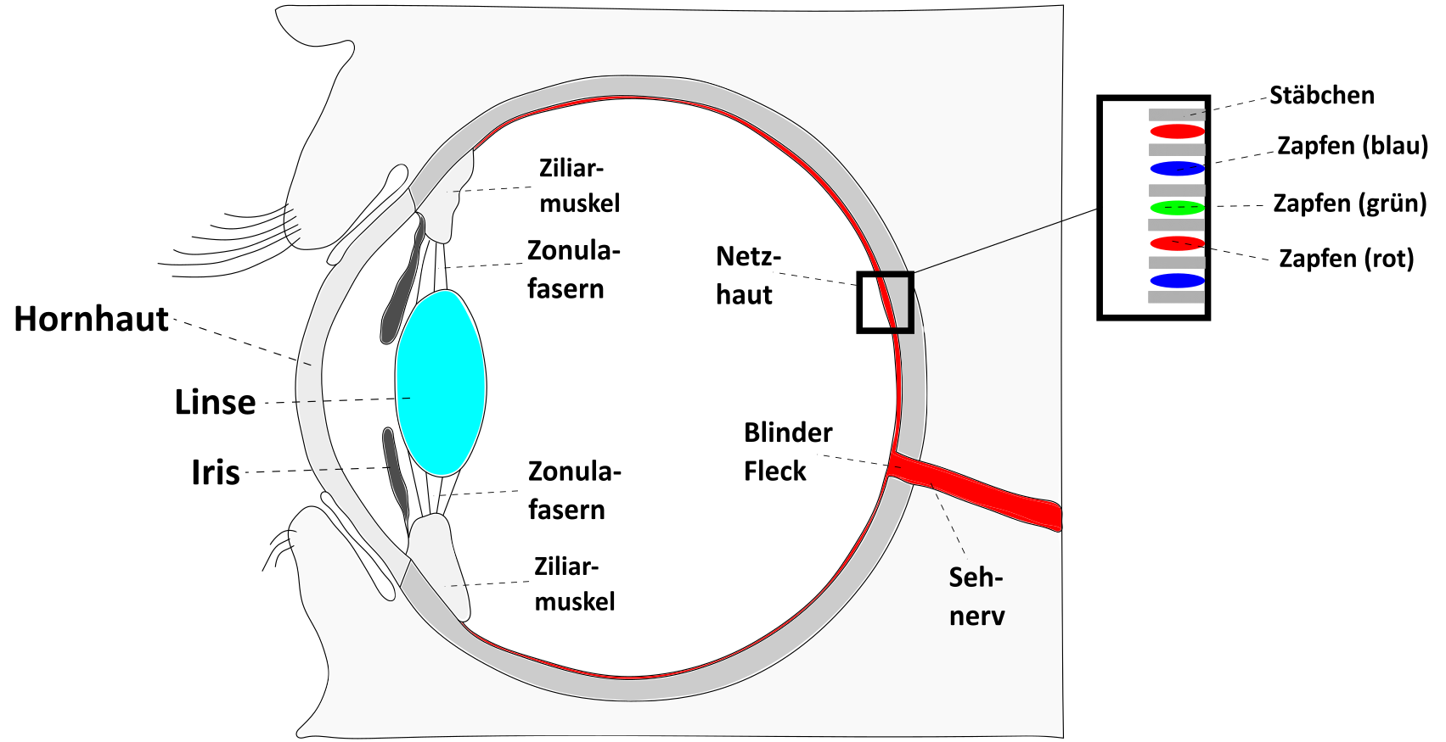
Experiment 1 – Bilder Fleck
Halte das Blatt ca. eine Armlänge vom Auge entfernt und schließe das linke Auge. Mit dem rechten Auge den Punkt fixieren und das Blatt nähern. Das Kreuz verschwindet plötzlich – das Licht trifft auf den „blinden Fleck“.

Experiment 2 „Dunkel-Hell-Adaption
Beobachte das Auge eines Mitschülers, wenn das Licht im verdunkelten Raum eingeschalte wird.

Experiment 3 – „Nahpunkt“
Lege diesen Text auf den Tisch und betrachte ihn. Nähere dich dem Text nun soweit mit deinen Augen, sodass du den Text gerade noch scharf lesen kannst.

Arbeitsauftrag:
- Schaue dir den Film „Das Auge - Kurz und Weitsichtigkeit“
https://www.youtube.com/watch?time_continue=24&v=G1WtjnCyGZw an und erkläre die Begriffe Weitsichtigkeit und Kurzsichtigkeit mithilfe von Zeichnungen.

Weitsichtigkeit Kurzsichtigkeit

- Schaue dir den Film „Das Auge – Akkommodation“ https://www.youtube.com/watch?v=qzgwzNxZ6kc an und erkläre mit Worten, wie ein Mensch unterschiedlich Nahe Objekt scharf sehen kann.
Erklärung:
____________________________________________________________________________________________________________________________________________________________________________________________________________________________________________________________________________________________
____________________________________________________________________________________________________________________________________________________________________________________________________________________________________________________________________________________________
____________________________________________________________________________________________________________________________________________________________________________________________________________________________________________________________________________________________

